EXMO. SENHOR PRESIDENTE DA CÂMARA MUNICIPAL DE SUMARÉ

Indico ao Exmo. Senhor Prefeito Municipal, junto ao departamento competente, no sentido de prover serviço de manutenção na passarela de transposição do Ribeirão Quilombo no Jardim Lucélia.

**Justificativa:** Tal indicação se justifica tendo em vista que a referida passarela é o principal meio de acesso dos moradores da região do Jardim Picerno I e II, Parque Rosa e Silva, Jardim Lucélia e adjacências a região central.

Baseado nisto se faz necessário manutenção na mesma no tocante a reforma do piso, roçagem de vegetação em suas laterais, pintura das madeiras e iluminação da mesma.

Sala de Sessões, 03 de Maio de 2021.

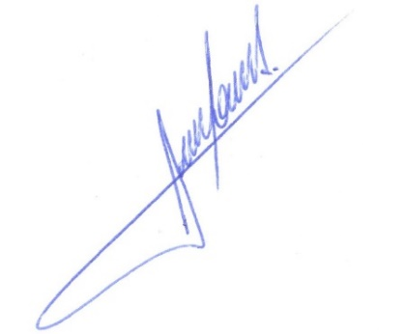

**RODRIGO DORIVAL GOMES**

Vereador

Cidadania